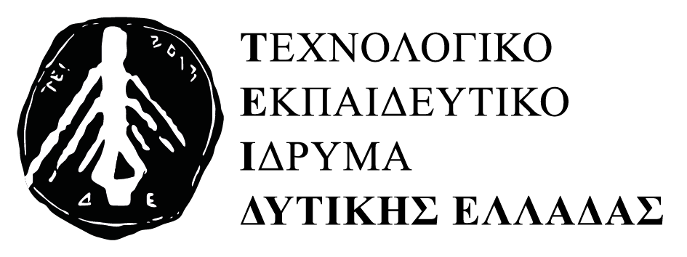

ΤΜΗΜΑ ΠΕΡΙΘΑΛΨΗΣ ΚΑΙ ΚΟΙΝΩΝΙΚΗΣ ΜΕΡΙΜΝΑΣ

ΑΝΑΚΟΙΝΩΣΗ

«Ιατροφαρμακευτική και Νοσοκομειακή Περίθαλψη ανασφάλιστων Φοιτητών»
Σας γνωρίζουμε ότι μετά τη ψήφιση του ν. 4452/2017(Α 17) ισχύει η παρ. 3 του ‘αρθρου 31 του νόμου αυτού, σύμφωνα με την οποία οι ανασφάλιστοι φοιτητές δικαιούνται πλήρη ιατροφαρμακευτική και νοσοκομειακή περίθαλψη στο Εθνικό Σύστημα Υγείας (Ε.Σ.Υ.) με κάλυψη των σχετικών δαπανών από τον Εθνικό Οργανισμό Παροχής Υπηρεσιών Υγείας (Ε.Ο.Π.Υ.), κατ’ ανάλογη εφαρμογή του άρθρου 33 του ν. 4368/2016(Α΄2016(Α΄83).
Ως εκ τούτου, δεν θα πρέπει να εκδίδονται, ούτε και να ανανεώνονται Βιβλιάρια Υγείας σε ανασφάλιστους φοιτητές από τις υπηρεσίες του Ιδρύματος μετά και την 1^{η} Σεπτεμβρίου 2017.
Όλοι οι φοιτητές που έχετε βιβλιάριο Περίθαλψης του Τ.Ε.Ι Δυτικής Ελλάδας παρακαλούμε να τα επιστρέψετε στο Τμήμα Περίθαλψης & Κοινωνικής Μέριμνας (Πάτρα, Μεσολόγγι) .
Πληροφορίες:
Ιωάννα Αναστασοπούλου Νοσηλεύτρια ΤΕ
Αν. Προϊσταμένη Τμ. Περίθαλψης
&Κοινωνικής Μέριμνας ΤΕΙ Δυτ. Ελλάδος
Τηλ. 2610369129 (ΠΑΤΡΑ)

Μαρία Σβώλου Νοσηλεύτρια ΤΕ
Τηλ. 2631058421 (ΜΕΣΟΛΟΓΓΙ )

